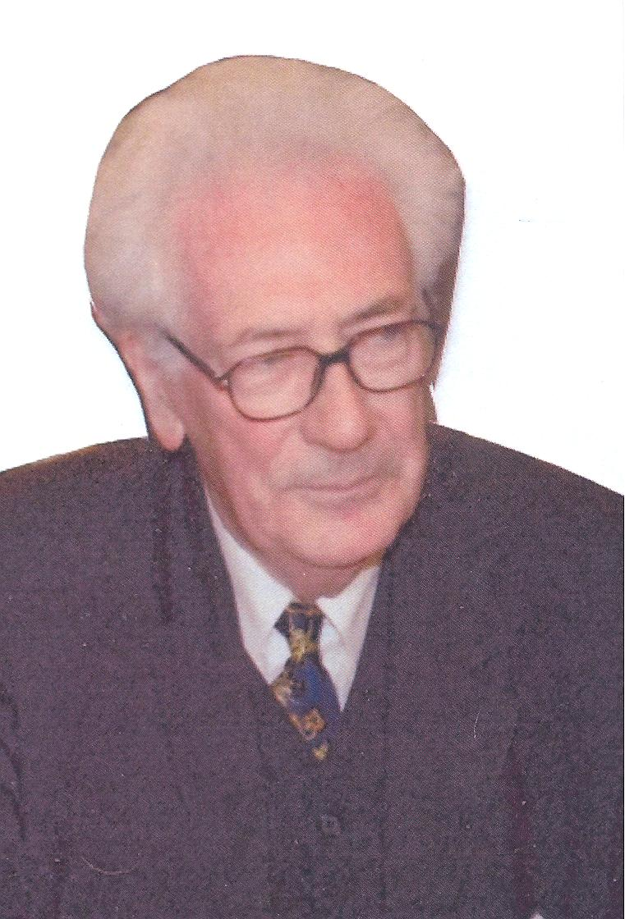

Dominique BAYOT
Né à Nivelles le 17 juin 1934
Docteur en Médecine UCL 1960
Licence spéciale en Gynécologie-Obstétrique ULB 1962
De 1960 à 1972 post-gradué puis assistant libre à Hôpital Brugmann, Bruxelles
ULB, service du Profeseur Roger Vokaer
Reconnu spécialiste en Gynécologie en 1966
Du 1er janvier 1979 au 31 décembre 1999,
Chef de Service de Gynécologie-Obstétrique de la Clinique Ste Anne et St Remi
à Bruxelles et maître de stage de l’Université de Louvain

A enseigné de 1970 à 2000 à l’Institut Supérieur de Nursing Ste Anne
Depuis 2004 professeur à la Haute Ecole Léonard de Vinci (UCL),
Enseigne la gynécologie, une partie de l’obstérique en 2^{ième} année infirmières et sages-femmes et l’eutocie en 3^{ième} année sage-femme
A créé avec le Dr Gilles FARON (VUB) un cours de pharmacologgie pour les sages-femmes enseigné en 3^{ième} et 4^{ième} année sage-femme

Publications
Auteur seul ou en collaboration de 55 articles parus dans des revues scientifiques belge et internationales
Livres :
- de Locht P. et Bayot D., Le contrôle de la fécondité humaine
Ed : Arts, Vie, Esprit, Bruxelles 1975
Préface professeur Roger Vokaer
- Bayot D, Le sida la nouvelle peur,
Ed. Biblos, Bruxelles, 1985
- Bayot D., Schémas de consultation en gynécologie
Ed. Ellipse Paris et Prodim Bruxelles (1989)
Préface du professeur Roger Vokaer
- Bayot D., Schémas de consultation en obstétrique,
Ed. Prodim, Bruxelles (1992)
Préface du professeur René Lambotte
- Bayot D. et Faron G., Pharmacologie pour les Sages-femmes,
Ed. De Boeck, Paris, 2011 3^{ième} édition en 2018
Préface du professeur J.M. Foidart
- Faron G. en Bayot D, Farmacologie voor vroedvrouwen,
Academic & Scientific Publisher, Brussel, 2013 3de editie in 2018
Voorrede prof. Walter Foulon

